Continuité pédagogique classe de PS :27-28/04/20.
 | LUNDI |  | MARDI
Domaine(s) | Descriptif
Langage oral, écrit, temps. | Rituels : -Chanter la comptine de Mr. Pouce.  -Chanter la comptine des jours de la semaine, s’en servir pour montrer l’étiquette du jour.  -Météo : Trouver l’étiquette correspondante et verbaliser « ensoleillé », « pluvieux », « nuageux »….  -Chanter la comptine de l’alphabet en pointant chaque lettre quand on la chante (voir dossier joint).
Activité physique. | Danse :  Voici une petite danse rigolote pour bien commencer la journée… on se transforme en petit pingouin judoka !  Il suffit simplement de faire la même chose que les danseuses, comme avec Elodie à la fin de la rencontre danse… c’est parti !  https://www.youtube.com/watch?v=b_enhDdcvYA  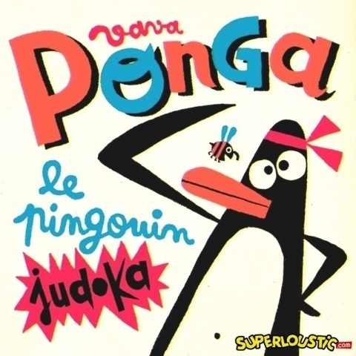 |  | Déplacements :  - Reprise de la séance où l’on se déplace comme des animaux, demandez à votre enfant d’utiliser son imagination pour imiter d’autres animaux !  https://www.youtube.com/watch?v=2HAddMPWn3o  - Parcours d’obstacles : À l’intérieur ou à l’extérieur, créez un parcours pour votre enfant : faites-le ramper sous des tables, grimper sur des chaises, sauter par-dessus un coussin, sauter d’une chaise sur un tapis, marcher sur un banc, lancer des peluches dans un panier à linge… Attention à toujours assurer la sécurité de votre enfant !  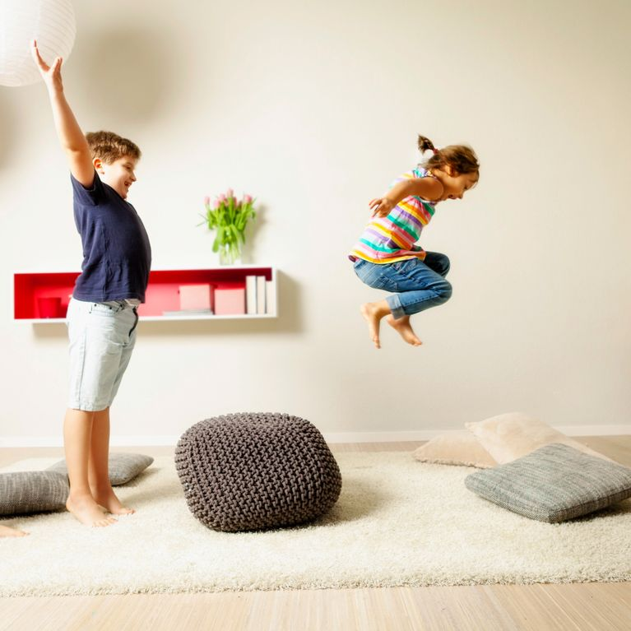
Langage écrit/oral. | -Toujours rien ?, Christian Voltz.  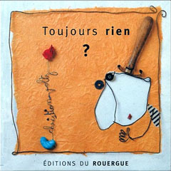  Nous allons travailler pendant quelques séances sur cet album qui nous parle de printemps, de plantation mais aussi de patience… (plutôt d’actualité non ?).  Nous allons pour le moment nous intéresser uniquement à la couverture du livre. En effet, il est important que les enfants apprennent à se familiariser avec tous les aspects de l’objet livre.  Objectif : Prélever des indices sur les pages de couverture et de garde pour recueillir des informations sur l’album.  Voir doc blog Toujours rien partie 1.  Pour terminer un petit travail de discrimination visuelle sur la couverture du livre (inutile d’imprimer).  ps-disc-couv-albums-voltz.pdf |  | -Toujours rien ?, Christian Voltz. Partie 1.  Objectif : Ecouter attentivement et comprendre une histoire lue par l’adulte.  Voir doc blog Toujours rien Partie 1  Attention, pour le moment vous allez faire la lecture sans illustration, cela permet aux enfants d’être plus concentrés sur le texte en lui-même sans que son attention se tourne directement vers les images.  - Lisez le texte à deux reprises.  - Questionnez votre enfant.  - Le personnage principal : qui est-il ? Comment s’appelle t-il ?  « C’est un monsieur. Son nom est Louis. »  - Que fait-il ? « Il jardine, il sème une graine pleine de promesses ».  - Que pourrait bien promettre sa graine ?: « fleur ? un fruit ? un légume ? … »  Décrire les actions de Monsieur Louis. Relever les différents verbes : « il a creusé, a laissé tomber, a rebouché, a sauté, a (bien) mouillé ».
Langage oral. | Voici une nouvelle petite comptine printanière : Voir doc blog Comptine la fleur. Commencez par l’apprendre à votre enfant jusqu’à « et s’en va ».
Les nombres/  Langage écrit/oral. | Dénombrement : Cette semaine, vous allez jouer au marchand/à la marchande.Voici le matériel que vous pourrez utiliser  Voir doc blog Le petit marché.  Aujourd’hui nous allons travailler le lexique des fruits et légumes qui y sont représentés.  Passez donc en revu l’ensemble des illustrations en les nommant avec votre enfant. Attardez vous plus particulièrement sur les mots les moins connus.  Si vous ne pouvez pas imprimer, essayez de reproduire les dessins.  Afin de préparer en avance l’activité de demain, vous pouvez commencer à découper les différents éléments. Gardez bien sous le coude aussi les listes de la fin elles nous servirons dans les prochaines séances.... |  | Dénombrement :  Jouez au marchand/marchande.  Vous êtes le client, votre enfant est le marchand /la marchande.  - Enoncez votre commande un aliment après l’autre avec par exemple : 2 carottes, 4 tomates, etc,…. L’important étant de ne pas dépasser le nombre 4.  Aujourd’hui la consigne se fera uniquement à l’oral, sans utiliser de liste.  - Votre enfant prépare votre commande dans un panier/sachet.  - Durant tout le jeu veillez à utiliser le vocabulaire associé :  «- Bonjour Madame. Je voudrais… s’il vous plaît ! –Tenez madame, voilà votre commande ! –Merci beaucoup ! –Bonne journée !... ».
Langage écrit. | Ecoutons une histoire où l’on plante une graine d’arc en ciel… https://www.youtube.com/watch?v=PPSS01ns5q0  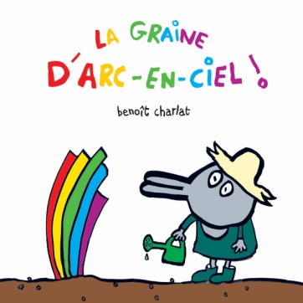
Explorer le monde/les objets. | Objectif : Je sais tenir correctement mon crayon.  - Reprendre la comptine « Le pouce me pousse ». «https://www.youtube.com/watch?v=P0Ai5Hay6-0  - Faire l’exercicevoir doc blog Exercice apprentissage tenue du crayon.  Si vous n’avez pas de gommettes, demandez à votre enfant de colorier. Si vous ne voulez pas imprimer, demandez- ui de vous montrer les doigts demandés. | Objectif : Je sais tenir correctement mon crayon.  Vous trouverez dans ce lien la situation que j’utilise en classe pour introduire la bonne tenue du crayon. Essayez de la reproduire avec votre enfant.  S’il tient déjà naturellement son crayon de la bonne façon, passez cette étape (mais regardez quand même la vidéo pour en être sûr !).  Prévenez votre enfant avant de lui montrer la vidéo, la dame est québécoise, d’où un léger accent !  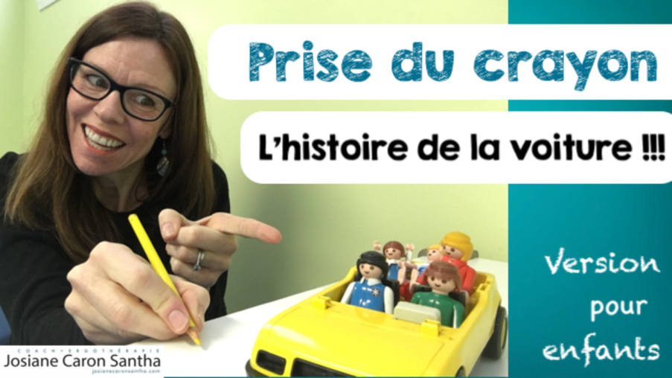  https://www.youtube.com/watch?v=106m7nKdcYo
Activité artistique. | C’est toujours le Printemps et les pissenlits sont présents dans les champs et les jardins….  - Voici donc une petite activité à réaliser avec ses doigts….  Voici le modèle de départ que vous pouvez imprimer ou reproduire….  Voir doc blog Modèle pissenlit.  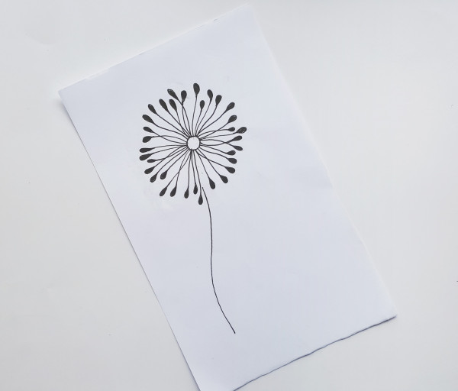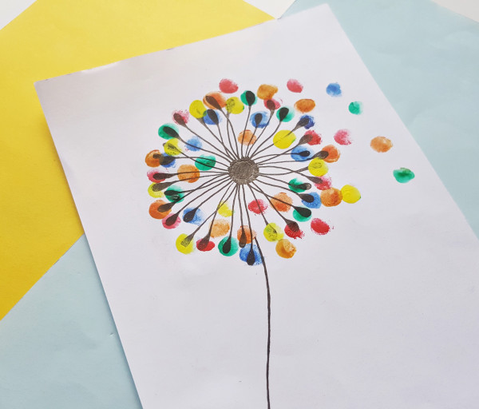  Voici le lien pour la marche à suivre (à adapter bien sûr si vous le voulez !) : https://kidscrafts.craftgossip.com/kids-craft-dandelion-wall-art/
Activité artistique. | Ecoute : partons à la découverte des instruments de musique avec Piccolo et Saxo… deuxième épisode.  https://www.youtube.com/watch?v=r-Gw6pps9Fs

